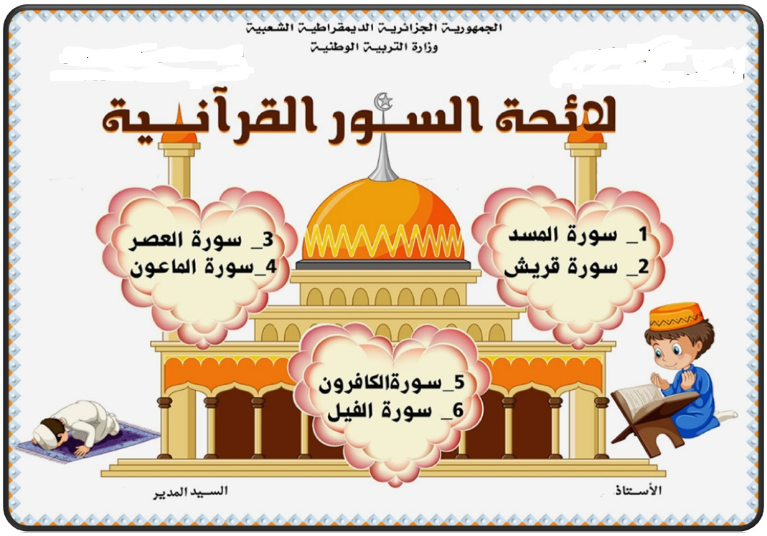

**مـديريـة التـربية لـولاية الـوادي**

**مقاطعة :....................................**

**ابتائية:......................................**

**السنة الدراسية: 2024/ 2025**

**المستوى :السنة الثانية ابتدائي –أ-**

**الأسـتـاذ : ...........................**